Курс «Информатика» - 2023
Лабораторная работа №3

Тема: Продолжение Excel. Создание презентаций в MS PowerPoint

Задание к лабораторной работе

Основная часть (max 7 баллов)

СВОДНАЯ ТАБЛИЦА
- На листе Сводная таблица создайте таблицу с данными по следующей задаче (не менее 30 записей, один вариант для всех).
Крупная компания принимает студентов на летнюю дистанционную подработку в качестве программиста. Заказы на работы нумеруются последовательно. Даты выполнения заказов за 2013 г. можно выбрать произвольно. В компании работают 8 студентов:
- Иванов
- Троекуров
- Сидоров
- Петренко
- Деточкин
- Аванесов
- Рыков
- Лосев
Каждый студент выполняет любые из следующих видов работ:
- Разработка алгоритма
- Программирование
- Тестирование ПО
- Внедрение ПО
Заказы поступают из следующих городов:
- Краснодар
- Саратов
- Иваново
- Волгоград
- Астрахань
Суммы, оплаченные за выполнение заказов можно выбрать произвольно (см. Рисунок 1).
Для быстрого заполнения таблицы воспользуйтесь возможностями «автозавершения»: если несколько первых знаков, введенных в ячейку, совпадают с записью, уже введенной в этом столбце, то оставшиеся знаки заполняются приложением Excel автоматически. Увидев в заполняемой ячейке предложенную строку, просто нажмите клавишу Enter.
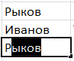
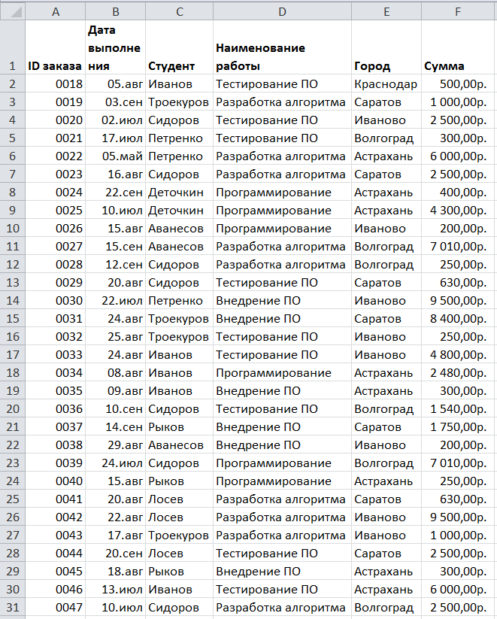
Рисунок 1. Исходные данные
- Проверьте, корректно ли введены данные в столбцах Студент, Наименование работы, Город. Поправьте записи исходной таблицы, если это необходимо.
Для этого скопируйте список фамилий студентов (один столбец) в отдельный диапазон ниже на этом же листе, на вкладке Данные в группе Работа с данными нажмите кнопку Удалить дубликаты 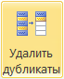. В списке должны остаться только перечисленные в задании фамилии. Аналогично проверьте наименования работ и города.
- На листе Сводная таблица создайте пустой отчет сводной таблицы на основе исходных данных.
Отчет сводной таблицы является интерактивным инструментом быстрого обобщения больших объемов данных и используется для анализа, изучения и представления итоговых данных.
Для создания отчета сводной таблицы выделите диапазон с исходными данными (A1:F31) и на вкладке Вставка в группе Таблицы нажмите кнопку Сводная таблица 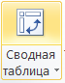 . В появившемся диалоговом окне укажите «Выбрать таблицу или диапазон» (задайте диапазон исходных данных A1:F31) и «Поместить отчет сводной таблицы» - «На существующий лист» (задайте ячейку H1 в качестве верхнего левого угла сводной таблицы), см. Рисунок 2.
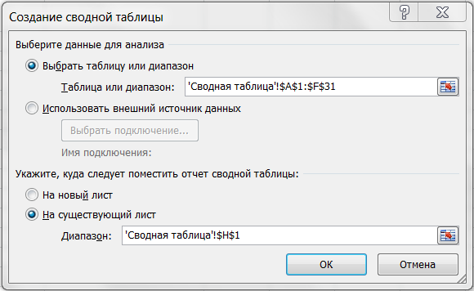
Рисунок 2. Диалоговое окно "Создание сводной таблицы"
На листе Сводная таблица в указанном месте (начиная с H1) появится пустой отчет сводной таблицы и откроется список полей сводной таблицы, с помощью которого можно добавить поля, создать макет и настроить отчет сводной таблицы (Рисунок 3).
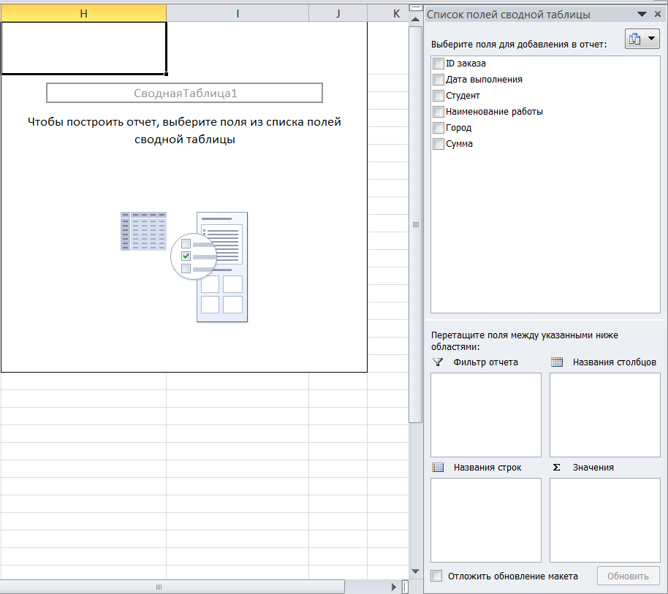
Рисунок 3. Пустой отчет сводной таблицы
- Составьте сводный отчет по студентам, анализируя полученные ими суммы по каждому виду работ.
Для этого добавьте в отчет сводной таблицы поле Студент, отметив его справа в списке полей (Рисунок 4).

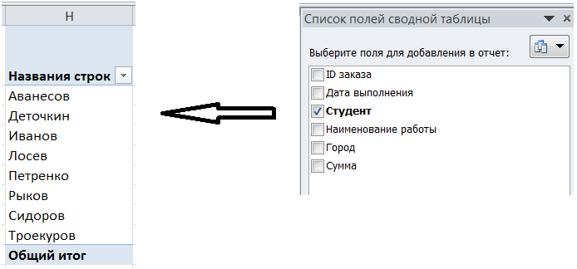
Рисунок 4. Добавление первого поля
Аналогично добавьте в отчет сводной таблицы поля Сумма и Наименование работы
(Рисунок 5).
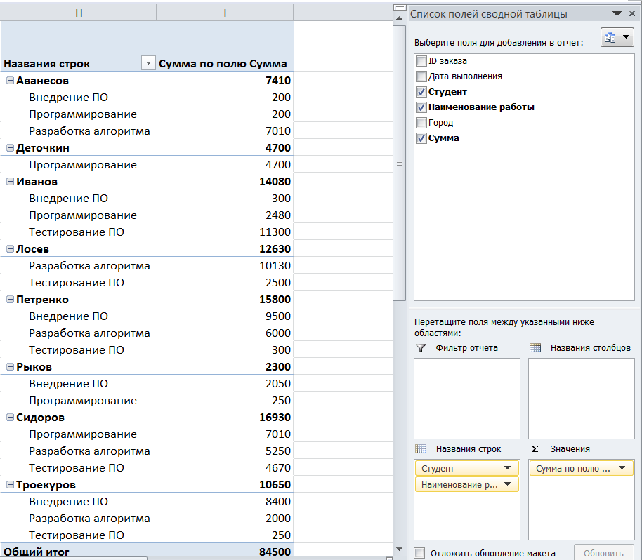
Рисунок 5. Добавление полей в отчет сводной таблицы
- Добавьте в отчет любые поля, удалите некоторые поля, используйте фильтры и сортировки для отображения записей отчета сводной таблицы и прочие настройки, чтобы понять, как это влияет на отображаемые сведения. Сохраните любой вариант этого отчета.
Изменить порядок полей можно в любое время с помощью списка полей сводной таблицы (справа). Для этого щелкните правой кнопкой мыши поле в разделе макета и выберите нужную область или перетащите поля в разделе макета из одной области в другую (Фильтр отчета, Названия столбцов, Названия строк, Значения).
- Составьте еще два новых отчета сводной таблицы на этом же листе, в точности так, как показано на рис. 6-7:
- начиная с ячейки K1 – отчет по всем видам работ (Error: Reference source not found);
- начиная с ячейки X1 – отчет по всем городам (Error: Reference source not found).

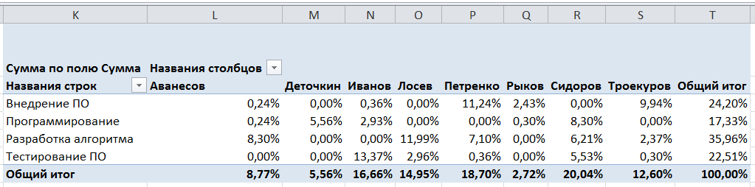
Рисунок 6. Отчет сводной таблицы по работам

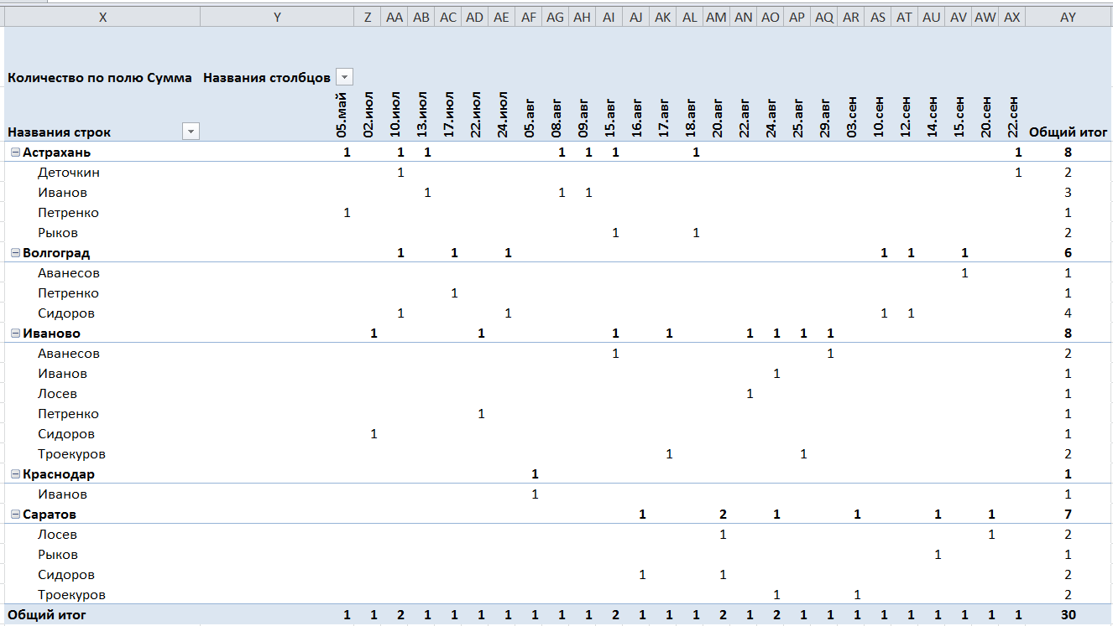
Рисунок 7. Отчет сводной таблицы по городам

- Сохраните рабочую книгу.

Презентация по реферату

- Открыть файл Referat.docx.
- Открыть PowerPoint и создать презентацию (10-12 слайдов) по теме реферата в файле Presentation.pptx в папке H:\Lab3\:
  - 1-й слайд – титульный (тема реферата, фамилия имя и группа студента, дата).
  - 2й слайд – содержание реферата (перечень всех содержательных слайдов), в котором каждый пункт имеет средства перехода к соответствующему слайду презентации (гиперссылки или кнопки). Если в презентации имеется несколько последовательно идущих слайдов с одинаковым заголовком, то в содержании упомянуть только первый из них.
  - Последний слайд должен содержать благодарность за внимание.
  - Остальные слайды должны быть разных типов (список, рисунки и текст, таблица и т.п.). Презентация должна содержать минимум один рисунок и минимум одну таблицу из реферата. Каждый слайд должен иметь заголовок, все заголовки слайдов должны быть оформлены одинаково. Количество текста на слайдах минимальное (краткие формулировки, сопровождающие устную речь докладчика), размер шрифта должен быть достаточно крупным для демонстрации с проектора. Оформить слайды произвольно, придерживаясь единства оформления всей презентации. В целом презентация должна раскрывать содержание всего реферата.
  - На каждом слайде, кроме первого, второго и последнего, поместить кнопку перехода к слайду 2 (с содержанием презентации). Кнопка должна быть размещена в одном и том же месте на всех слайдах. Если в презентации имеется несколько последовательно идущих слайдов с одинаковым заголовком, то переход к слайду 2 предусмотреть только на последнем из них, на остальных поместить кнопку «Далее».
  - В презентации предусмотреть анимацию слайдов.
  - В презентации предусмотреть анимацию элементов слайда с разными эффектами. Предусмотреть в презентации минимум один элемент с тремя разными эффектами анимации.
  - Для показа презентации предусмотреть следующие режимы:
- автоматический показ по заданному интервалу времени;
- показ по щелчку.
  - Сохранить презентацию в папке H:\Lab3\ в файле c именем Presentation.pptx.
Предъявить результат преподавателю.

Дополнительная часть
(принимается преподавателем только при сданной основной части;
max 3 балла: эффект письма – 1 балл, эффект лупы – 2 балла)
- Создайте новую презентацию для дополнительного задания, сохраните файл в папке H:\Lab3\
- Создайте слайд 1 с макетом текста Только заголовок. Заголовок разместить по центру слайда и ввести текст (фразу, заданную преподавателем). В примере будет разобран текст «Эффект письма». Задайте тексту следующие параметры: шрифт – Georgia, размер шрифта – 54 пт, начертание – полужирный курсив, цвет – черный. Подберите параметры шрифта так, чтобы Ваш текст умещался в одной строке.
- На слайд добавить рисунок из файла (найти в сети Интернет) – карандаш и разместить под текстом. При необходимости можно использовать возможности поворота и отражения объекта.
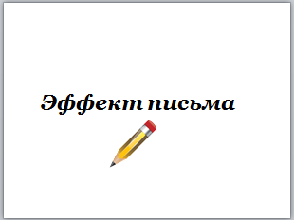
- Для карандаша добавить эффект анимации Пути перемещения - Пользовательский путь. Нарисовать кривую линию примерно по траектории написания текста заголовка. Настроить параметры анимации карандаша:
Начало – С предыдущим
Скорость – Медленно.
В режиме просмотра проанализировать движение карандаша и при необходимости поправить путь.
- Для заголовка добавить эффект Вход – Появление. Настроить параметры анимации:
Начало – С предыдущим
Направление – Слева
Скорость – Очень быстро.
- Настроить параметры эффекта появления заголовка:
Анимация текста – По буквам
Задержка между буквами – 30 %.
В режиме просмотра проанализировать движение карандаша и появление текста, настроить параметры анимации так, чтобы получился визуальный эффект написания текста карандашом.
- Создайте слайд 2 с макетом текста Только заголовок. Заголовок разместить по центру слайда и ввести текст (фразу, заданную преподавателем). В примере будет разобран текст «Эффект лупы». Задайте тексту следующие параметры: шрифт – Georgia, размер шрифта – 54 пт, начертание – полужирный курсив, цвет – черный. Подберите параметры шрифта так, чтобы Ваш текст умещался в одной строке.
- На слайд добавить рисунок из файла (найти в сети Интернет или нарисовать самостоятельно) – лупу, сделать объект полупрозрачным. Разместить лупу на первой букве текстового объекта.
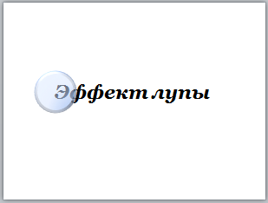
- Настроить анимацию для лупы:
Анимация - Пути перемещения – Линии
Параметры перемещения – Вправо
Увеличить длину пути по всей длине текстового объекта. Настроить параметры анимации:
Начало – С предыдущим.
Настроить дополнительные эффекты анимации:
На вкладке Эффект:
Выключить Автовоспроизведение
Выключить Плавное начало и Плавное окончание.
На вкладке Время установить:
Время – 12 сек.
Повторение – Нет.
В режиме просмотра проанализировать движение лупы и при необходимости поправить путь и параметры анимации.
- Для текстового объекта добавить эффект анимации Выделение - Изменение размера. Настроить параметры анимации:
Начало – С предыдущим
Размер – 170 %
Скорость – Средне.
Настроить дополнительные эффекты анимации:
На вкладке Эффект:
Выключить Автовоспроизведение
Установить Анимация текста – По буквам.
Задержка между буквами – 50 %,
На вкладке Время установить:
Повторение – Нет
- Для текстового объекта добавить еще один эффект выделения: Добавить эффект – Выделение - Изменение размера. Настроить параметры анимации:
Начало – С предыдущим
Размер – 60 %
Скорость – Средне.
- Настроить дополнительные параметры этого эффекта:
На вкладке Эффект выключить Автовоспроизведение, установить Анимация текста – По буквам. Задержка между буквами – 50 %
На вкладке Время установить Задержка – 1 сек. Повторение – Нет.
В режиме просмотра проанализировать движение лупы и анимацию текста, при необходимости поправить параметры анимации. В итоге в режиме показа должен получиться анимационный эффект увеличения текста при наведении лупы и дальнейшего уменьшения текста.

